AI协作日志 W4
文件名请命名为： [姓名][学号]AI协作日志W4.docx

姓名： 张振南
学号：2023150234
使用的AI工具及方式：Deepseek

任务： 设计一个个人简历页面的Flex布局
1. 我的需求（Prompt）
请用 Flex 布局帮我设计一个个人简历页面的 CSS。页面包含：顶部个人信息区（姓名、职位、头像）、联系方式、个人简介、工作经历、教育背景、技能标签、项目经历。要求：
- 整体用 Flex 布局实现，不要用 float，也尽量少用 Grid；
- 顶部姓名/职位和头像横向排列，移动端改为纵向；
- 联系方式一行排列，空间不够时自动换行；
- 主体内容分为左右两栏，左侧放工作经历/项目经历/教育背景，右侧放个人简介/技能标签，移动端改为上下排列；
- 技能标签横向排列、自动换行；
- 每条工作经历/项目经历的标题和时间在同一行，时间靠右；
- 颜色不超过 3 种主色，字体用系统字体栈；
- 类名语义化，代码有注释，输出完整 CSS。

2. AI生成的CSS（核心片段）
（粘贴AI生成的CSS代码核心部分，不需全部粘贴，但需覆盖你审查的那部分。不要贴图。）
{
margin: 0;
padding: 0;
}

body {
font-family: -apple-system, BlinkMacSystemFont, "Segoe UI", Roboto, Arial, sans-serif;
background: #f5f7fa;
color: #333;
line-height: 1.6;
padding: 20px;
}

.resume {
width: 960px;
margin: 0 auto;
background: #fff;
border-radius: 12px;
box-shadow: 0 4px 16px rgba(0, 0, 0, 0.08);
}

/* 顶部个人信息 */
.header {
display: flex;
align-items: center;
padding: 32px;
background: #2c3e50;
color: #fff;
}

.header .avatar {
width: 96px;
height: 96px;
border-radius: 50%;
margin-right: 24px;
}

.header .info h1 {
font-size: 28px;
margin-bottom: 6px;
}

.header .info .job-title {
font-size: 16px;
opacity: 0.85;
}

/* 联系方式 */
.contact {
display: flex;
padding: 16px 32px;
background: #ecf0f1;
font-size: 14px;
}

.contact span {
margin-right: 24px;
}

/* 主体两栏 */
.main {
display: flex;
padding: 32px;
}

.left-column {
width: 620px;
margin-right: 32px;
}

.right-column {
flex: 1;
}

/* 区块标题 */
.section-title {
font-size: 18px;
color: #2c3e50;
border-left: 4px solid #3498db;
padding-left: 10px;
margin-bottom: 16px;
}

/* 经历条目：标题和时间同一行 */
.item-header {
display: flex;
justify-content: space-between;
align-items: center;
}

.experience-item,
.education-item,
.project-item {
margin-bottom: 20px;
}

.item-header h3 {
font-size: 16px;
color: #2c3e50;
}

.item-header .meta {
font-size: 13px;
color: #888;
}

/* 技能标签 */
.skills {
display: flex;
}

.skill-tag {
background: #eaf4fd;
color: #3498db;
padding: 4px 10px;
border-radius: 999px;
font-size: 13px;
margin-right: 8px;
}

3. 界面截图
（加布局后的页面效果截图。注意缩放和截图大小，不要贴大体积空图。）
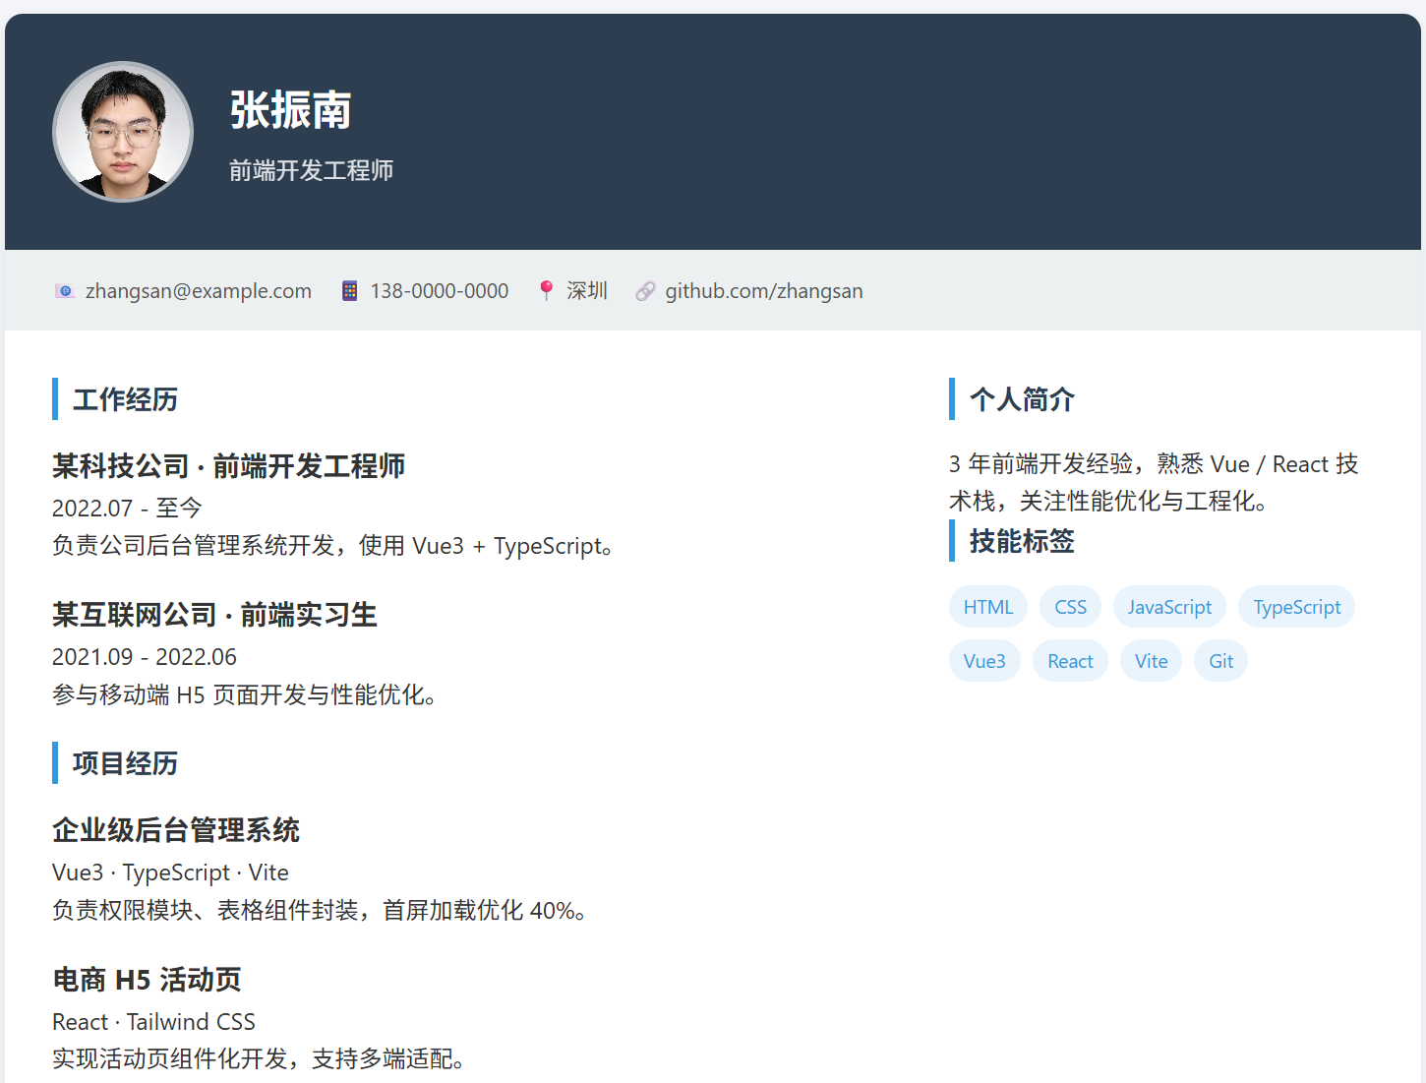
4. 我的审查
4.1 L1-L4审查（写摘要，不用逐项填）
用一段话概括你在四个层次的审查结果。如果某一层没有问题，写“通过”；如果发现问题，写“发现XX问题”。
层次 审查结果摘要
L1 结构完整性（CSS文件是否正确引入？语法是否完整？）
L2 语法正确性（选择器写法？属性值？单位？）
L3 规则之间是否"互相打架"（选择器精度？权重冲突？布局冲突？）
L4 工程质量（box-sizing？写死px？可维护性？）
层次 | 审查结果摘要
L1 结构完整性 | 发现 2 个问题：缺少全局 box-sizing: border-box；.resume 写死 960px，小屏下会溢出。
L2 语法正确性 | 通过：选择器、属性、单位书写正确，未见拼写错误，括号闭合正常。
L3 规则是否互相打架 | 发现 3 个问题：.contact span 用 margin-right 代替 gap，最后一项右侧多出空白；.left-column 写死 width: 620px 与 .main 的 padding 叠加，桌面端可能溢出；.skills 未设 flex-wrap，标签多时会挤成一行溢出。
L4 工程质量 | 发现 2 个问题：* { margin: 0; padding: 0; } 覆盖过广，有副作用；颜色值硬编码分散，未使用 CSS 变量，后续换肤困难。

4.2 四查清单（写摘要，不用逐项填）
用一段话概括你在四个方面的检查结果。如果某一方面没有问题，写“通过”；如果发现问题，写“发现XX问题”。
检查项 检查结果摘要
一查尺寸模型（width/height与padding/border同时出现，却没有box-sizing: border-box）
二查尺寸适配（固定尺寸是否与布局需求、视口变化相冲突？）
三查选择器（滥用ID；嵌套过深；满屏!important；作用域过宽）
四查可访问性（对比度不足；缺line-height）

检查项 | 检查结果摘要
一查尺寸模型 | 发现 1 个问题：.resume 同时有 width: 960px 和 padding（实际由子元素承担）但没有 box-sizing: border-box，在加上边框/内边距后总宽会超 960px，桌面端容易溢出。
二查尺寸适配 | 发现 2 个问题：.resume 写死 960px，窄屏下无法自适应；.left-column 写死 620px，与 .main 的 padding: 32px 冲突，总宽可能超过容器。
三查选择器 | 发现 2 个问题：* { margin: 0; padding: 0; } 作用域过宽，会误伤表单元素；.contact span 依赖标签选择器，语义弱。
四查可访问性 | 发现 1 个问题：.item-header .meta 用 #888 在 #fff 背景上对比度约 4.6:1，勉强达标，但小字号下偏弱；未设 :focus-visible。

4.3 Flex布局专项检查（逐项填写）
检查项 判定指引 结果
flex:1 + width 如果同时出现，解释flex-basis如何参与主轴尺寸计算 发现一个问题.left-column 写死 width: 620px，.right-column 用 flex: 1。flex: 1 等价于 flex: 1 1 0，flex-basis: 0 会覆盖 width 作为初始主轴尺寸；右栏实际宽度 = 剩余空间，左栏仍为 620px，两栏加间距在窄桌面（如 1024px）下会溢出。
flex-wrap 如果未设置，判断设计要求是"始终一行"还是"允许换行" 发现 2 个问题：.contact 未设 flex-wrap，联系方式多时会溢出；.skills 未设 flex-wrap，标签多时会挤在一行。
gap 如果未设置，检查是否用了margin或space-between替代 发现 1 个问题：.contact span 用 margin-right 替代 gap，最后一个元素右侧多出 24px 空白；.skills .skill-tag 同理。
主轴方向 检查flex-direction是否与设计意图一致 通过：桌面端横向、移动端 column，方向与设计意图一致。
对齐方式 检查justify-content和align-items是否混淆发现 1 个问题：.header 只设了 align-items: center，没设 justify-content，头像和姓名整体靠左，但视觉上"头像+文字"作为一个整体没有水平居中，与常见的"居中名片"意图不一致

5. 我的判断和决策
综合前述审查结果，你的判断是：
○ 接受（审查通过，直接使用）
● 修改（发现问题，手动修改）
○ 重新提问（问题较多，重写Prompt让AI重新生成）
至少发现3类不同性质的问题/风险/可改进项，对至少1个问题进行完整验证。
问题1（含完整验证）.resume 写死 width: 960px + 缺 box-sizing: border-box，窄屏溢出。
项目 内容
代码位置 | .resume { width: 960px; ... }，以及全局 * { margin: 0; padding: 0; } 缺 box-sizing
现象/风险 | 浏览器窗口宽度 < 960px 时，.resume 横向溢出，出现横向滚动条；即使窗口 ≥ 960px，一旦给 .resume 加 padding 或 border，总宽会超过 960px。
技术依据 | CSS 盒模型中，默认 box-sizing: content-box，width 只表示内容区宽度，实际占位 = width + padding + border。要让 width 表示"含内边距和边框的总宽"，必须显式设置 box-sizing: border-box。
修改方案 | 全局加 box-sizing: border-box；.resume 的 width: 960px 改为 max-width: 960px; width: 100%;，让它在窄屏下自适应。
修改前 | .resume { width: 960px; margin: 0 auto; ... }
修改后 | * { box-sizing: border-box; } + .resume { width: 100%; max-width: 960px; margin: 0 auto; ... }
验证方式 | 浏览器打开页面，把窗口宽度从 1200px 逐步拖到 375px，观察是否出现横向滚动条；打开 DevTools 查看 .resume 的 computed width。
验证结果 | 修改前：窗口缩到 800px 时出现横向滚动条，.resume computed width 仍为 960px。修改后：窗口缩到 375px 时无横向滚动条，.resume computed width 自动收缩为 375px 减去两侧 padding 后的值。
我原来的判断是否得到验证 | 是。原判断"写死宽度 + 缺 box-sizing 会导致窄屏溢出"得到验证。
问题2 .contact 和 .skills 未设 flex-wrap，用 margin-right 替代 gap。
项目 内容
代码位置 | .contact { display: flex; padding: 16px 32px; } 与 .contact span { margin-right: 24px; }；.skills { display: flex; } 与 .skill-tag { margin-right: 8px; }
现象/风险 | 联系方式项多时，.contact 会挤在一行溢出，不会自动换行；每行最后一个元素右侧多出 margin-right 的空白，视觉不对称。技能标签同理。
技术依据 | Flex 容器默认 flex-wrap: nowrap，子项不会自动换行。margin 是外部间距，作用于每个子项，包括每行最后一个；gap 只在子项之间生成间距，不影响首尾。
修改方案 | .contact、.skills 加 flex-wrap: wrap;；用 gap: 16px、gap: 8px 替代 margin-right。
验证结果 | 修改后，把窗口缩到 375px，联系方式自动换成两行，且每行末尾没有多余空白；技能标签数量增加时也能自动换行。有效。
问题3
项目 内容* { margin: 0; padding: 0; } 作用域过宽。
代码位置 | * { margin: 0; padding: 0; }
现象/风险 | 通配符选择器会重置所有元素的 margin/padding，包括 input、button、ul、ol 等。虽然当前简历页面没有表单，但一旦加入表单或列表，就会丢失默认语义间距，需要额外补救。
技术依据 | * 选择器权重为 0，但作用域最大，会覆盖浏览器默认样式。规范做法是用 :where() 降低权重，或只重置真正需要的元素。
修改方案 | 改为更克制的写法：* { box-sizing: border-box; }，再用 body, h1, h2, h3, p, ul, ol { margin: 0; padding: 0; } 精确重置。
验证结果 | 修改后页面外观无明显变化，但新增 <ul> 列表时会保留浏览器默认的 padding-left，语义更正确。有效。
说明：
问题1需要完成完整的“修改前/修改后验证”
问题2和问题3在“修改方案”后增加“验证结果”，记录修改后是否有效即可
“技术依据”可以写规范表述，也可以用自己的话解释
“验证方式”是“怎么验证”（如：浏览器打开、调整窗口宽度）
“验证结果”是“验证后看到了什么”

6. 修改后的最终CSS
（粘贴修正后的关键CSS代码片段。不要贴图。）
:root {
--color-primary: #2c3e50;
--color-accent: #3498db;
--color-bg: #f5f7fa;
--color-surface: #ffffff;
--color-muted: #666;
--color-border: #ecf0f1;
--radius-lg: 12px;
--radius-pill: 999px;
--shadow-card: 0 4px 16px rgba(0, 0, 0, 0.08);
}

/* 只重置真正需要的，避免 * 作用域过宽 */
* {
box-sizing: border-box;
}

body {
font-family: -apple-system, BlinkMacSystemFont, "Segoe UI", Roboto,
"Helvetica Neue", Arial, sans-serif;
background: var(--color-bg);
color: #333;
line-height: 1.6;
padding: 20px;
}

.resume {
width: 100%;
max-width: 960px;
margin: 0 auto;
background: var(--color-surface);
border-radius: var(--radius-lg);
box-shadow: var(--shadow-card);
overflow: hidden;
}

/* 顶部：头像 + 信息横向排列 */
.header {
display: flex;
align-items: center;
gap: 24px;
padding: 32px;
background: var(--color-primary);
color: #fff;
}

.header .avatar {
width: 96px;
height: 96px;
border-radius: 50%;
object-fit: cover;
border: 3px solid rgba(255, 255, 255, 0.6);
flex-shrink: 0; /* 防止头像被文字挤压缩小 */
}

.header .info h1 {
font-size: 28px;
margin-bottom: 6px;
}

.header .info .job-title {
font-size: 16px;
opacity: 0.85;
}

/* 联系方式：允许换行，用 gap 控制间距 */
.contact {
display: flex;
flex-wrap: wrap;
gap: 16px;
padding: 16px 32px;
background: var(--color-border);
font-size: 14px;
color: #555;
}

/* 主体两栏 */
.main {
display: flex;
flex-wrap: wrap; /* 为窄屏做准备 */
gap: 32px;
padding: 32px;
}

.left-column {
flex: 2 1 480px; /* 可伸缩、可换行，最小 480px */
}

.right-column {
flex: 1 1 240px; /* 可伸缩、可换行，最小 240px */
}

/* 区块标题 */
.section-title {
font-size: 18px;
color: var(--color-primary);
border-left: 4px solid var(--color-accent);
padding-left: 10px;
margin-bottom: 16px;
}

/* 经历条目：标题和时间同一行，时间靠右 */
.item-header {
display: flex;
justify-content: space-between;
align-items: baseline;
gap: 12px;
}

.item-header .meta {
flex-shrink: 0;
white-space: nowrap;
}

.experience-item,
.education-item,
.project-item {
margin-bottom: 20px;
}

.item-header h3 {
font-size: 16px;
color: var(--color-primary);
}

.item-header .meta {
font-size: 13px;
color: var(--color-muted);
}

/* 技能标签：允许换行，用 gap 控制间距 */
.skills {
display: flex;
flex-wrap: wrap;
gap: 8px;
}

.skill-tag {
background: #eaf4fd;
color: var(--color-accent);
padding: 4px 10px;
border-radius: var(--radius-pill);
font-size: 13px;
}

/* 键盘焦点 */
a:focus-visible,
button:focus-visible {
outline: 2px solid var(--color-accent);
outline-offset: 2px;
}

/* 移动端：改为纵向排列 */
@media (max-width: 768px) {
.header {
flex-direction: column;
text-align: center;
padding: 24px;
}

.main {
flex-direction: column;
padding: 20px;
}

.contact {
justify-content: center;
padding: 12px 20px;
}
}
7. 一句话总结
你发现AI生成的Flex布局最常出的问题是什么？
AI 用 Flex 写简历布局时，最常犯的错是"把 Flex 当 Grid 用"——该换行的地方不写 flex-wrap，该用 gap 的地方用 margin-right，该伸缩的地方写死 width，再叠加缺 box-sizing: border-box，结果桌面端勉强能用、一缩窗口就溢出；正确做法是：容器负责 flex-wrap + gap，子项用 flex: <grow> <shrink> <basis> 而不是写死 width，全局统一 box-sizing: border-box。

